PHÒNG RD - CÔNG TY TNHH SX TM HÓA KEO BÌNH THẠNH
BÁO CÁO KẾT QUẢ KIỂM TRA NHỰA UV
- Tên mẫu : 2008 Sealer, 2222 W sealer PHT
- Mục đích: So sánh nhựa 4212 (Ketian) với B-113 và 2202 (Ketian) với W-522
- Nhân viên thực hiện: Trần Vũ Linh
- Ngày làm mẫu: 07/07-08/07/2026
- Quy Trình:
* TDS 4102 (Ketian)
Specifications | B-113 Bossin | 4212 Ketian
Chemistry | Bisphenol A epoxy acrylate | Bisphenol A epoxy acrylate
Solid content | 100% | 100%
Appearance | Clear liquid | Clear liquid
Viscosity | 15000-25000 cps | 25000-35000 cps
Functionality | 2 | 2
Specific Gravity | 1.15±0.02(g/cm³) | 1.17±0.02(g/cm³)
Properties | -Curing fast  -Chemical resistance  -Hardness high  -Gloss and fullness good  -Diluted with 20% TPGDA | - Fast curing speed, excellent surface drying, high gloss, high hardness, and outstanding adhesion to a wide range of substrates  - Diluted with TPGDA
4212 độ nhớt cao hơn B-113
* TDS 2202 (Ketian)
Specifications | W-522 Bossin | 2202 Ketian
Chemistry | Polyester acrylate | Polyester acrylate
Solid content | 100% | 100%
Appearance | Transparent liquid | Transparent liquid
Viscosity | 25000-45000 cps | 25000-35000 cps
Functionality | 2 | 2
Specific Gravity | 1.33±0.02(g/cm³) | 1.36±0.02(g/cm³)
Properties | Excellent adhesion, low shrinkage, high flexibility, and good resin compatibility | Fast curing speed, excellent surface drying, good flexibility, low shrinkage, and outstanding adhesion. A benzene-free (non-aromatic solvent)
2202 độ nhớt tương đương W-522

5.1. Kiểm tra sơ bộ nhựa
* Công thức kiểm tra nhựa 4212
Thành phần | B-113 | Mẫu 4212
B-113 | 60 | x
4212 | x | 60
TPGDA | 20 | 20
D-1173 | 1.2 | 1.2
TỔNG | 81.2g | 81.2g

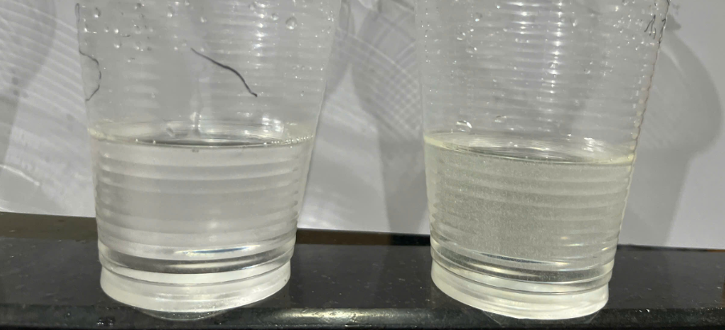
B-113
4212
-Màu sắc dung dịch trong suốt, tương đồng nhau, 4212 có chút vàng hơn nhưng không đáng kể.
Chỉ tiêu kiểm tra | B-113 | 4212
NK2 | 2p51s | 2p50s
Độ ngã vàng | Độ ngã vàng tương đương nhau (4212 hơi vàng hơn, không đáng kể)
Độ khô bề mặt | 4212 khô tốt hơn B-113 (không đáng kể)
Màng sơn, bề mặt | Bề mặt láng,thấm ướt tốt
Độ giòn/co ngót | 4212 giòn, co ngót hơn B-113 (giấy kéo cong vênh hơn)  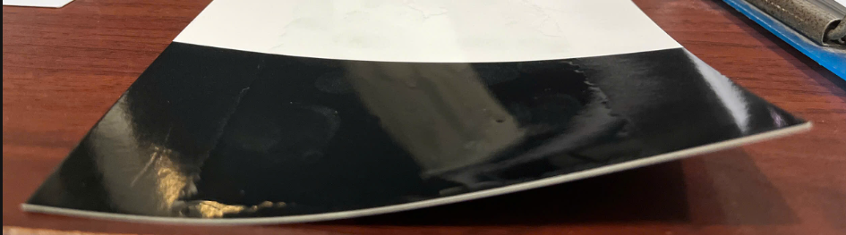
Nhám #320 | Dễ chà nhám, không có nhựa dính nhám | Dễ chà nhám, không có nhựa dính nhám
Độ cứng | Tương đương nhau
Tổng thể, nhựa 4212 tương đương nhựa B-113. Tuy nhiên 4212 co ngót và giòn hơn
B-113
4212
* Công thức kiểm tra 2202
Thành phần | W-522 | Mẫu 2202
W-522 | 50 | x
2202 | x | 50
HDDA | 15 | 15
D-1173 | 1.0 | 1.0
TỔNG | 66g | 66g

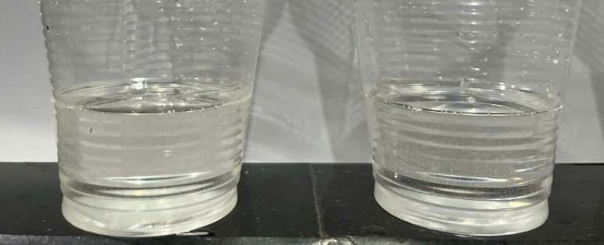
W-522
2202
-Màu sắc dung dịch trong suốt, tương đồng nhau, W-522 vàng hơn 2202.
Chỉ tiêu kiểm tra | W-522 | 2202
NK2 | 1p09s | 1p07s
Độ ngã vàng | Độ ngã vàng tương đương nhau (khác biệt không đáng kể)
Độ khô bề mặt | 2202 khô mặt tốt hơn W-522 nhiều
Màng sơn, bề mặt | Bề mặt hơi co, thấm ướt chưa tốt
Độ dẻo | Tương đương nhau
Nhám #320 | Khó chà nhám, dính nhám nhiều | Khó chà nhám, dính nhám nhiều (dễ chà hơn W-522)
Tổng thể, nhựa 2202 tương đương nhựa W-522. Tuy nhiên 2202 độ khô tốt hơn.
B-113
4212
5.2. Kiểm tra trong công thức sơn
* Công thức 2008 Sealer
Thành phần | Đối chứng | Mẫu | Quy trình khuấy
B-113 | 49.1 | x | Khuấy hỗn hợp trong 3-4 với tốc độ 600-700v/p
W-522 | 66.3 | x | Khuấy hỗn hợp trong 3-4 với tốc độ 600-700v/p
4212 | x | 49.1 | Khuấy hỗn hợp trong 3-4 với tốc độ 600-700v/p
2202 | x | 66.3 | Khuấy hỗn hợp trong 3-4 với tốc độ 600-700v/p
EM223 | 8.8 | 8.8 | Khuấy hỗn hợp trong 3-4 với tốc độ 600-700v/p
TM2800 | 47.5 | 47.5 | Cho từ từ bột vào khuấy trong 20p, tốc độ 900v/p
AK60 | 41.0 | 41.0 | Giảm tốc độ 600v/p, cho tiếp các thành phần còn lại
D-1173 | 7.3 | 7.3 | Giảm tốc độ 600v/p, cho tiếp các thành phần còn lại
TỔNG | 220g | 220g | Giảm tốc độ 600v/p, cho tiếp các thành phần còn lại
*Nhận xét quy trình/dung dịch khuấy
-Sơn lỏng, ít bọt, tan nhanh
-Dòng chảy sơn tốt, sơn cuộn tốt
*Quy trình kiểm tra
MDF 2 lần 2008 sealer, kiểm tra
Chỉ tiêu kiểm tra | Đối chứng B-113/W-522 | Mẫu 4212/2202
DIN 6 | 3p59s | 4p59s
Dung dịch sơn | Sơn đặc, chảy tốt, dung dịch màu nâu | Sơn đặc, chảy tốt, dung dịch màu vàng
Độ trong | Kéo giấy mẫu hơi đục hơn (không đáng kể)  Trên gỗ tương đương
Màng sơn, bề mặt | Màng sơn có gân
Nhám #320 | Tương đương nhau (nhựa dính nhám liti)
Độ lắng | Hầu như không lắng
Độ cứng | Mẫu mềm dẻo hơn
Độ bám | Đạt 5/5B | Đạt 5/5B

Nhựa 4212/2202 thay thế B113/W522 trong công thức 2008 sealer kiểm tra đạt (4212/2202 độ nhớt cao hơn)

* Công thức 2222 W sealer PHT
Thành phần | B-113/W-522 | 4212/2202 | Quy trình khuấy
B-113 | 56 | x | Khuấy hỗn hợp trong 3-4 với tốc độ 600-700v/p
W-522 | 36.8 | x | Khuấy hỗn hợp trong 3-4 với tốc độ 600-700v/p
4212 | x | 56 | Khuấy hỗn hợp trong 3-4 với tốc độ 600-700v/p
2202 | x | 36.8 | Khuấy hỗn hợp trong 3-4 với tốc độ 600-700v/p
TPGDA | 6.4 | 6.4 | Khuấy hỗn hợp trong 3-4 với tốc độ 600-700v/p
TMPTA | 4.9 | 4.9 | Khuấy hỗn hợp trong 3-4 với tốc độ 600-700v/p
BYK 110 | 0.8 | 0.8 | Khuấy hỗn hợp trong 3-4 với tốc độ 600-700v/p
Zinc-St | 3.6 | 3.6 | Cho từ từ bột khuấy trong 30p, tốc độ 900v/p
Calsigloss IP | 29.0 | 29.0 | Cho từ từ bột khuấy trong 30p, tốc độ 900v/p
Titan 628 | 62.2 | 62.2 | Cho từ từ bột khuấy trong 30p, tốc độ 900v/p
P220X (1-2Xy) | 1.5 | 1.5 | Giảm tốc độ 600v/p, cho tiếp các thành phần còn lại
AK60 | 41.2 | 41.2 | Giảm tốc độ 600v/p, cho tiếp các thành phần còn lại
OCB 15% | 2.0 | 2.0 | Giảm tốc độ 600v/p, cho tiếp các thành phần còn lại
D-1173 | 8.0 | 8.0 | Giảm tốc độ 600v/p, cho tiếp các thành phần còn lại
Pi819 | 2.6 | 2.6 | Giảm tốc độ 600v/p, cho tiếp các thành phần còn lại
TPO | 1.4 | 1.4 | Giảm tốc độ 600v/p, cho tiếp các thành phần còn lại
Xylene | 2.6 | 2.6 | Giảm tốc độ 600v/p, cho tiếp các thành phần còn lại
TỔNG | 260g | 260g | Giảm tốc độ 600v/p, cho tiếp các thành phần còn lại
*Quy trình kiểm tra
Quy trình mẫu: MDF 2 lần 2222 W sealer PHT
Chỉ tiêu kiểm tra | Đối chứng B-113/W-522 | Mẫu 4212/2202
DIN 6 | 3p18s | 3p5s
Dung dịch sơn | Sơn chảy tốt, có nhiều bọt | Sơn chảy tốt, có nhiều bọt
Màng sơn, bề mặt | Màng sơn láng phẳng
Nhám #320 | Chà nhám tương đương nhau (dính liti)
Độ lắng | Không lắng
Độ dẻo | Tương đương nhau
Độ phủ | Đạt tương đương nhau
Đo màu | MDF: L=92.63, a=-1.68, b=0.54  Giấy: L=96.76, a=-1.77, b=3.66 | MDF: L=92.41, a=-1.60, b=0.36  Giấy: L=96.84, a=-1.74, b=3.41
Độ bám | 4/5B  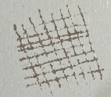 | 4/5B  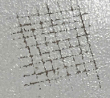
Trong 2222 white sealer PHT: 4212/2202 độ nhớt thấp hơn, các kết quả kiểm tra đạt tương đương nhau.
6. Kết luận
-Nhựa 4212 kiểm tra các chỉ tiêu (độ nhớt, độ bám, độ cứng, độ khô) đạt tương đương B-113. Tuy nhiên, 4212 giòn/co ngót hơn B-113.
-Nhựa 2202 kiểm tra các chỉ tiêu (độ nhớt, độ bám, độ dẻo) đạt tương đương W-522. Tuy nhiên, 2202 khô mặt nhanh hơn W-522.
+Hệ nhựa 4212+2202 trong sơn trắng độ nhớt thấp hơn B113+W522
+Hệ nhựa 4212+2202 trong sơn tự nhiên độ nhớt cao hơn B113+W522

Ngày 08/07/2026
Nhân viên báo cáo

Trần Vũ Linh

